1.阅读XP开发方法文档，理解XP过程工作模型

极限编程（XP）是一种轻便且高效的软件开发方法，被视为敏捷开发的一种。它的工作模型可以分为几个部分：

（1）计划和反馈：在每个新的开发周期开始前，XP团队会举行计划会议，讨论下一步的目标和计划。在每个周期结束时，团队会进行回顾，看看做得怎么样，哪里出了问题，然后找出解决办法。

（2）频繁发布：XP鼓励频繁发布新版本，每个版本都应该是可以运行的软件。这样能让客户尽早看到成果，也能让团队尽早得到反馈，调整开发方向。

（3）简洁设计：XP主张简单明了的设计，避免过度设计。任何时候都应该选择最简单的解决方案，满足现在的需求，而不是预测未来的需求。

（4）测试驱动开发：在XP中，开发者先写测试，然后再写功能。这样可以确保每个新功能都有对应的测试覆盖，提高软件的质量。

（5）重构：XP鼓励定期重构代码，让软件的结构更清晰，更易于理解和维护。

（6）团队协作：XP强调团队成员之间的密切合作，开发人员之间要一起编程，和客户也要保持紧密的沟通。

2.阅读DevOps文档，了解DevOps

答：

DevOps即让开发团队和运维团队一起干活，而不是互相甩锅的方法。简单来说，开发团队负责编写代码，然后运维团队负责把编写好的代码部署到服务器上，让它能够运行起来。

在传统的工作模式中，开发和运维是两个独立的团队，他们的目标和任务都不一样。但是在DevOps中，开发和运维是一体的，他们在整个软件的生命周期中都要一起工作，共享任务和责任。

DevOps的好处是可以更快地把产品交付给客户，因为不需要在开发和上线之间进行切换。而且，因为大家一直在一起工作，所以遇到的问题可以早点发现，早点解决，这样产品的质量和稳定性也会更好。

DevOps还讲究自动化和监控，这样可以减少重复的手动劳动，提高效率。同时，也能更好地跟踪问题和异常，以便及时处理。

3. 活动图练习

书上练习题2,3（p97-98) 的软件开发项目活动图，找出关键路径。

（1）关键路径为A→B→D→I→J→L

（2）关键路径为：A→B→C→E→F→I→K→L

4.小组讨论，针对自己项目中的工作进行工作活动分解，分工进行各自合理的工作进度估算，最后汇总绘出项目活动图，找出关键路径。

A【项目立项与规划】

B【需求收集与分析】

C【方案提出与确定】

D【完成可行性分析报告】

E【网站系统架构设计】

F【前端界面设计】

G【数据库设计与建模】

H【后端系统架构设计】

I【前端主要代码编写】

J【后端主要代码编写】

K【前端界面开发】

L【后端系统开发】

M【系统集成与测试】

N【性能优化与测试】

O【安全性审查与加固】

P【文档编写与整理】

Q【维护与更新】

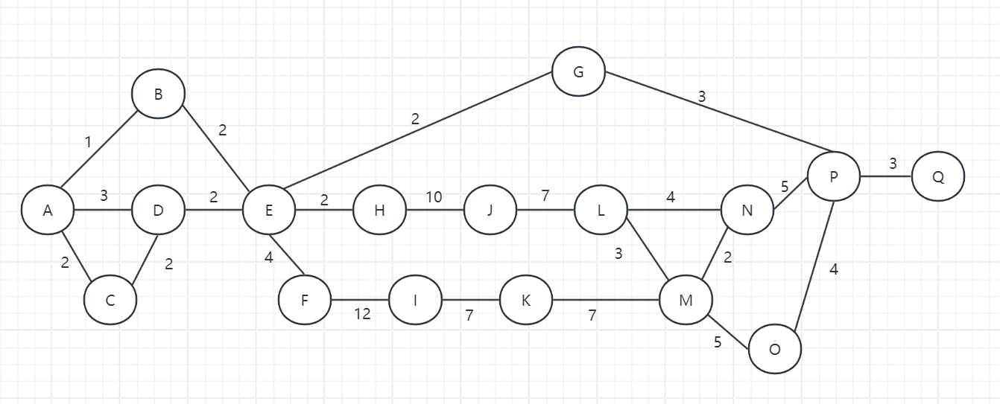

关键路径：A→C→D→E→F→I→K→M→O→P→Q

**分工：**

A【项目立项与规划】：李顺祺，薛然然，李欣雨，舒诚心

B【需求收集与分析】：李顺祺，李欣雨

C【方案提出与确定】：薛然然，舒诚心

D【完成可行性分析报告】：李顺祺，薛然然，李欣雨，舒诚心

E【网站系统架构设计】：李顺祺，薛然然，李欣雨，舒诚心

F【前端界面设计】：李顺祺，薛然然

G【数据库设计与建模】：舒诚心，李欣雨

H【后端系统架构设计】：李顺祺，舒诚心

I【前端代码编写】：李顺祺

J【后端代码编写】：李顺祺

K【前端界面开发】：薛然然，李欣雨

L【后端系统开发】：李顺祺，舒诚心

M【系统集成与测试】：李顺祺，薛然然，李欣雨，舒诚心

N【性能优化与测试】：薛然然，舒诚心

O【安全性审查与加固】：李顺祺，李欣雨

P【文档编写与整理】：李顺祺，薛然然，李欣雨，舒诚心

Q【维护与更新】：李顺祺，薛然然，李欣雨，舒诚心